声明:所有的客户化都基于标准QAD逻辑进行修改,此文件没有涉及内容以QAD标准逻辑为准.

- 目標 (Objectives)
可以查询零件的历史采购单价,
可选显示每次采购价还是仅显示有差异的.

- 系統環境(System Environment)
语言: CH
版本: EB21 SP5
界面: CHUI
系统: Linux

- 程序说明
无

- 程序逻辑 (Change Detail)
略

- 界面/步骤(Interface/Step)
界面如下:
xxporp001 100803.1 .0 主菜单 10/09/09
+------------------------------------------------------------------------------+
| 零件号: 24 24400 12 30 至: 24 24400 12 30 |
| 收货日期: 至: |
| 参考: 至: |
| 供应商: 至: |
| 仅显示有差异的: No |
| |
| 输出: printer |
| 批处理 ID: |
+------------------------------------------------------------------------------+

如果“仅显示有差异的: No”,则输出如下,否则仅显示一行:
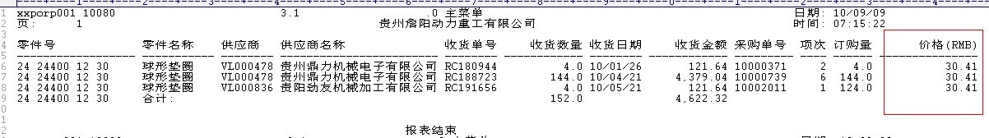

备注:报表的目标是比对同零件的不同采购价,所以查询条件如果不输入零件号,速度会很慢

- 相关信息TABLE (Side-Table)
无

- 待解决问题:
无

<< END >>

